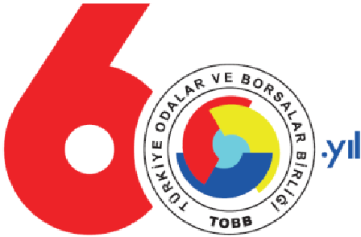

TOBB 15. TÜRKÇE KONUŞAN GİRİŞİMCİLER PROGRAMI KATILIMCILARIN FAALİYET ALANLARI VE İLETİŞİM BİLGİLERİ

1) AFGANİSTAN

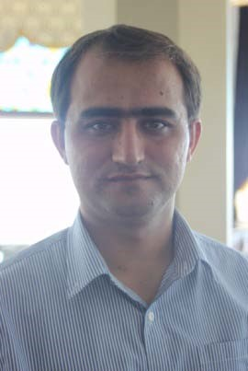
a) SAYED BABÜR JAMALUDDİN
Kabil ve Mezarı Şerif kentlerinde büyük askeri inşaat ihalelerinde yerel ortak olarak inşat işleri yükleniciliği yapan şirket sahibidir. Ayrıca, lojistik, tedarik ve ithalat konularında faaliyet gösteren ikinci bir şirketin sahibidir.

GSM: 0093 799 81 90 90 GSM: 0093 777 81 90 90
GSM: 0093 786 81 90 90
GSM: 0093 706 81 90 90 e-posta: babaurjamal@yahoo.com

b) BABÜR SADRUDDİN
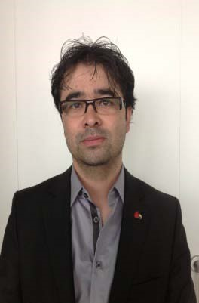
PVC, alüminyum ve lojistik sektöründe faaliyet göstere şirket sahibidir. Afgan Türk Derneği üyesidir. PVC, alüminyum, lojistik, ulaşım sektöründeki firma sahipleri ile işbirliği görüşmesi istemektedir. Ayrıca gıda üreticileri ile görüşerek Afganistan pazarı için temsilcilik almak istemektedir.

GSM: 0093 799 7171 52 GSM: 0093 799 0645 00

GSM: 0093 7800 146 27 e-posta: afghanoxiana@gmail.com

2) ALMANYA

a) VELİ KARAKAYA
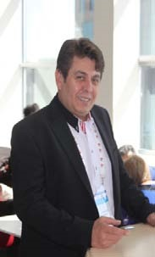
Almanya’da ve Berlin’de gayrimenkul, emlak yatırımı sektöründe faaliyet gösteren ve ayrıca yetkili araç muayene ve hasar tespiti işleriyle uğraşan şirket sahibidir. MÜSİAD Berlin Derneği Başkanıdır. Berlin Araç Muayene Kurumu Mütevelli heyeti üyesidir. Almanya pazarına ilgi duyan tüm sektör temsilcileri ile görüşmek istemektedir.

Telefon: 00 49 30 322 81 48 - 0049 30 685 98 598
GSM: 0049 171 641 90 72
Faks: 0049 30 322 84 56 - 0049 30 685 98 599
e-posta: velikarakaya@t-online.de e-posta: info@musiad-berlin.de

b) ZEKERİYA BAYRAK

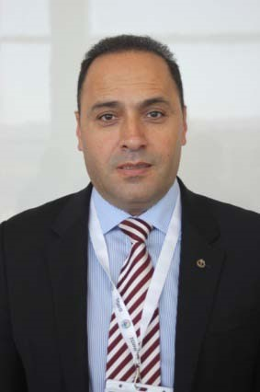
Pil, akü, şarj cihazı ve el feneri üretimi ve ticareti yapan şirket sahibidir.
MÜSAİD Berlin Derneği kurucu üyesidir. Alman Türk Aydınlar Birliği kurucu üyesidir. Güç kaynakları, şarj teknolojisi, ışıklandırma, teknolojisi, yapıştırma teknolojisi ve emlak yatırımları ile ilgilenen sektör temsilcileri ile işbirliği görüşmesi yapmak istemektedir. Ayrıca, Almanya pazarına ilgi duyan tüm sektör temsilcileri ile görüşmek istemektedir.

Telefon: 0049 30 767 64 70 e-posta: zbayrak@camelion.com
Faks : 0049 30 767 64 71 99

c) FATİH DOĞAN
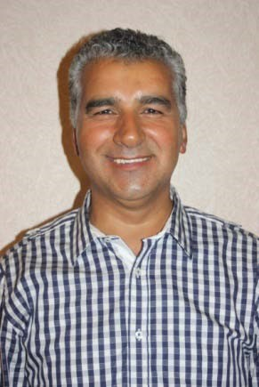
Şirket alım satım, ortaklık kurma, pazar araştırmaları, yeniden yapılandırma konularında faaliyet gösteren uluslararası yatırım danışmanlık şirketi sahibidir. IHK üyesidir. Özellikle Almanya pazarına yatırım yapmak isteyen veya Alman sermayesine ilgi duya şirketler başta olmak üzere Almanya pazarına ilgi duyan tüm sektör temsilcileri ile görüşmek istemektedir.

Telefon: 0049 2382 940 6383 GSM: 0049 172 536 0667
Faks: 0049 2382 940 6490 TR-GSM: 0538 605 48 27

e-posta: fatih.dogan@fd-orga.de e-posta: fatih@alfaa.de

d) NEVZAT TEKİN
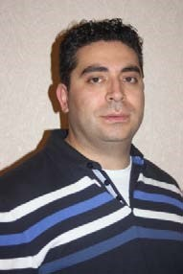
Nanoteknoloji alanında projeler hazırlayan, robot (otomasyon) teknolojisi için yazılım oluşturan şirket sahibidir. Alman Mühendisler Birliği üyesidir. İklim, çevre enerji ve yeşil teknoloji, konularında çalışan sektör temsilcileri ile işbirliği görüşmesi yapmak istemektedir. Almanya pazarına ilgi duyan, karşılıklı bilgi paylaşımı ve inovasyon ağı geliştirilmesi konularında ortak çalışmalar yapabileceği şirketlerle görüşmek istemektedir.

Telefon: 0049 711 504 32 855 GSM: 0049 152 536 00 926 Faks: 0049 711 504 32 856 e-posta:info@tekin-projectmanagement.com

3) ARNAVUTLUK
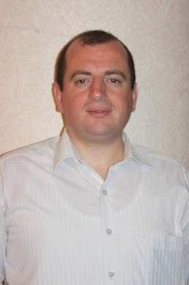

a) ERMAL MERDANİ
Tiran’da ortaokul düzeyinde medrese eğitimi almış. Diyanet İşleri
Başkanlığını sınavı ile Türkiye’ye gelmiş, TÖMER eğitimi almış. Zeytinburnu İmam Hatip Lisesi mezunu. İ.Ü. arşivcilik bölümüne kayıt olmuş, devam etmemiş.
İnşaat sektöründe faaliyet gösteren, PVC profil ve doğrama, PVC pencere aksesuarı, çelik kapı ve iç oda kapsısı satışı yapan şirket sahibidir. Pencere ve kapı sektöründe üretim yapan şirketlerle görüşmek istemektedir.

Telefon: 00 355 82 254 405 GSM: 00355 67 20 13 150 GSM : 00 355 69 20 49 123 e-posta: emerdani@hotmail.com
e-posta: wintechalbania@hotmail.com

4) AZERBAYCAN

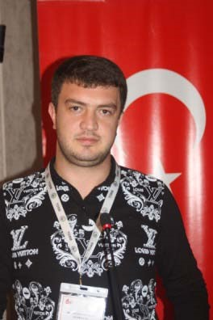
Ruslan Rahimhanov

”Yilsan Mobilya Azerbaycan” sirketinin sahibidir. Bakude ve Hachmaz sehirlerinde perakende magazalari olan bu sirket ayni zamanda ulkenin 45 magzasina topdan mobilya dagitmakdadir. Ayni anda “Monalit” markasi altinda koltuk takimlari ureten bir sirket sahbidir.. TUSIAB derneyinin uyesidir.

GSM: 00 994 55 232 10 32; 00 994 70 232 90 32

e-posta: ruslan10-232@mail.ru, ruslan_232@hotmail.com

5) BOSNA HERSEK

a) ADNAN HADZİMUSİÇ
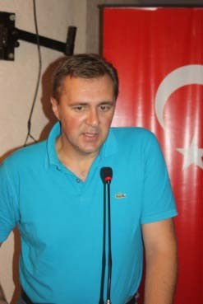
Ankara Hukuk mezunu, avukatlık stajını Ankara Barosunda yapmış.
Patent ve marka vekilliği yapan, sınai haklar, patent, marka ve endüstriyel tasarım hakları konusunda danışmanlık hizmetleri veren şirket sahibidir.
Bosna hersek pazarına ilgi duya tüm sektörlerin temsilcileri ile yatırım ortamı ve yasal koşullar konusunda işbirliği yapmak istemektedir. GSM: 00 387 65 492 997 e-posta: odandan@yahoo.com e-posta: adnan05@hs-hkb.ba

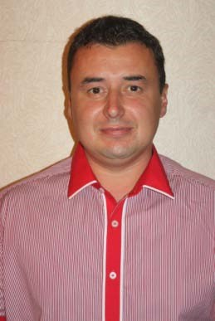
6) BULGARİSTAN a) VELİ KESİM
İnşaat sektöründe faaliyet göstere şirkette üst düzey yöneticidir. Bulgaristan İnşaat Odası üyesidir. İnşaat malzemesi üreticileri ile ve Bulgaristan piyasasında iş yapmak isteyen sektör temsilcileri ile görüşmek istemektedir.

Telefon: 00359 61 22 050 GSM: 00359 885 70 23 73 e-posta: kesim@abv.bg

b) MECBURE EFRAİMOVA
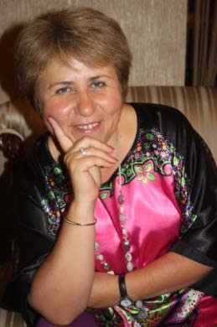
Türkiye ile Kültürel İlişkiler GÜNEŞ Derneği Başkanıdır. Balkan Türk Kadınlar Birliği Genel Sekreteri olarak görev yapmaktadır. Dernek tarafından, Türk dilini ve kültürünü yaşatmak ve yeni nesillere aktarmak için çeşitli faaliyetler yapılmaktadır. Ayrıca Türk ve Azerbaycan Diyaspora Koordinasyon Komisyon üyesidir. Bulgaristan pazarına ilgi duyan tüm sektör temsilcileri ile yerel koşullar ve yatırım ortamı konularında yardımcı olmak ve işbirliği görüşmesi yapmak istemektedir.

GSM: 00359 888 776 844 e-posta: gunes_rs@abv.bg

7) IRAK

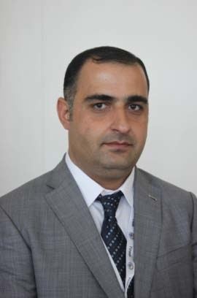
a) MOHAMMED ABDULKHALEQ KAREEM
Genel ticaret alanında faaliyet gösteren, ihracat ve ithalat işleri yapa şirket sahibidir. Erbil Ticaret Odası üyesidir. Başta konfeksiyon ürünleri olmak üzere, inşaat malzemeleri ve gıda üreticisi şirketlerle işbirliği görüşmesi yapmak istemektedir.

Telefon: 00964 662 23 GSM: 00964 750 44 93 648
TR-GSM: 0539 774 76 72 e-posta: zamaninwe@hotmail.com

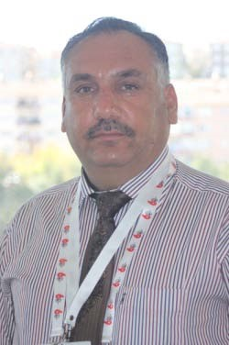
b) İSLAM ABBAS MUDRAB
PVC, Plastik doğrama,çelik kapı ticareti ile uğraşan, ayrıca karmit ticareti yapan şirket sahibidir. Kerkük Ticaret Odası ve Kerkük Türkmen İşadamları Derneği yönetim kurulu üyesidir. Irak pazarına ilgi duyan tüm sektörlerin temsilcileri ile işbirliği görüşmesi yapmak istemektedir.

GSM: 00964 770 138 58 83 e-posta: khalidmyas@yahoo.com
TR-GSM: 0535 840 77 69

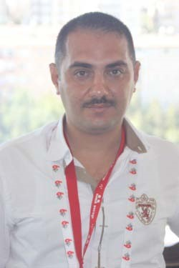
c) MOHAMMED M. TAHER
Boya ve kimyasallar başta olmak üzere inşaat malzemeleri ticareti yapan şirket sahibidir. Kerkük Ticaret Odası ve Kerkük Türkmen İşadamları Derneği yönetim kurulu üyesidir. Boya ve inşaat malzemesi üreticileri ile görüşmek istemektedir.

GSM: 00964 770 666 05 55 e-posta: mmt_1976@yahoo.com

8) İRAN
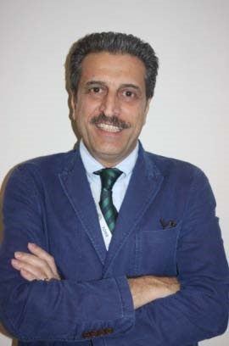

a) BAHRAM BADİEE
Muhasebe, mali müşavirlik, denetleme, hukuk müşavirliği, yönetim danışmanlığı konularında profesyonel hizmetler veren şirket gruplarının ortağı ve üst düzey yöneticisidir. İran pazarına ilgi duyan tüm sektörlerin temsilcileri ile görüşmek istemektedir.

Telefon: 0098 21 8873 5400 - 0098 21 8873 0870 GSM: 0098 912 124
1463
Faks: 0098 21 8873 0925 - 0098 21 8875 3052 e-posta: contact@marishan.com web: www.marihan.com

b) MEHRDAD SAADAT DEHGHAN
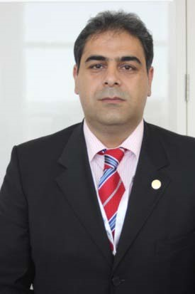
Petro ürünleri alanında faaliyette bulunan, madeni yağ üretim ve ticareti yapan şirketin yönetim kurulu üyesi ve genel müdürüdür. Urimiye Ticaret ve Sanayi Odası, İran Ticaret Odası ve Petrol ve Kimyasal ürünler İhracatçı Derneği üyesidir. İran pazarına ilgi duyan sektörlerin temsilcileri ile görüşmek istemektedir.

Telefon: 0098 441 434 4414 GSM: 0098 914 141 4284
Faks: 0098 441 434 4415 TR-GSM: 0530 207 56 57-0531 598 66 15

e-posta: azarravansaz@yahoo.com web: www.azarravansaz.com

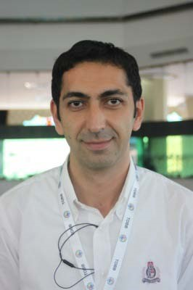
c) VAHID HOSSEINIPOUR SHAD
Lojistik şirketi yönetim kurulu üyesi ve üst düzey yöneticisidir. Tebriz’de lojistik merkezi kuruluşunu yürütmektedir. İran Türkiye İşbirliği Koseyi üyesidir. İran pazarına ilgi duyan sektörlerin temsilcileri ile görüşmek istemektedir.

Telefon: 0098 411 551 5321 – 0098 411 333 85 49 GSM: 0098 914 115 22
71
Faks: 0098 411 551 3425 e-posta:
vhspor@yahoo.com

9) KARADAĞ

a) BAJAZIT KARADUZOVIC
Unlu mamul üretimi, zeytincilik ve pansiyonculuk alanlarında faaliyet gösteren şirket sahibidir. Karadağ piyasasına ilgi duyan sektör temsilcileri ile görüşmek istemektedir.

GSM: 00382 69 031 862

b) RUZMİR OSMANOVIC
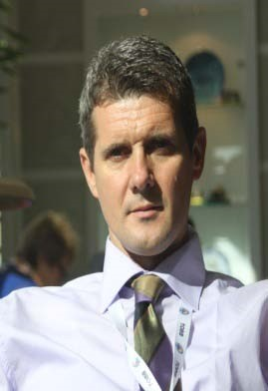
Ankara’da Tömer eğitiminden sonra A.Ü. Hukuk fakültesinde okumuş. Elektronik sektöründe faaliyet gösteren, multimedya stüdyo çalışmaları yapan şirket ortağı ve üst düzey yöneticisidir. Elektronik sektöründeki firmalara görüşmesi yapmak istemektedir. Ayrıca Karadağ pazarına ilgi duyan sektörlerin temsilcileri ile de işbirliği yapmak istemektedir.

Telefon: 00382 50 431 962 GSM: 00382 68 715 600
e-posta: rusmir.osmanovic@gmail.com

10) KAZAKİSTAN
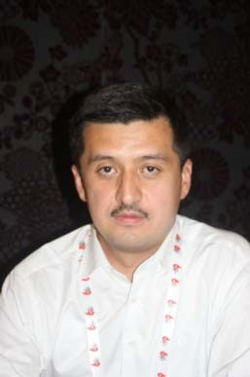
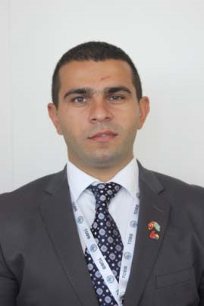

a) RAFAEL MİKHRALİ
Kazak-Türk lisesi ve Kazakistan Süleyman Demirel Üniversitesi mezunudur.
Nakliye ve ihracat sektöründe faaliyet gösteren şirket sahibidir. Kazakistan pazarına ilgi duyan tüm sektörlerin temsilcileri ile görüşmek istemektedir.

GSM: 007 701 454 40 06 e-posta: rafael.mikhrali@gmail.com TR-GSM: 0553 305 88 59

b) ASKAR TAZHIKEN
Bisküvi, çikolata v gıda üretiminde kullanılan katkı maddelerinin toptan ticareti ile uğraşan
şirketin ortağı ve üst düzey yöneticisidir. Kazakistan pazarına ve yatırım konularına ilgi duyan
gıda sektörü temsilcileri ile işbirliği görüşmesi yapmak istemektedir.

GSM: 007 701 724 24 64 e-posta: askar_r@mail.ru

c) ELDAR MOLDABAYEV
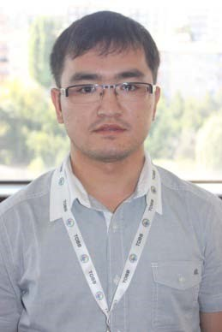
Kazak Türk lisesi ve İzmir Dokuz Eylül Maliye bölümü mezunudur.
İnşaat sektöründe faaliyet gösteren iç mimari, elektrik ve havalandırma tesisatları yapa şirkette yöneticidir. Kazakistan Ticaret ve Sanayi Odası üyesidir. Elektrik malzemesi, kablo ve pencere profili üreticileri başta olmak üzere inşaat malzemesi üreticileri ile işbirliği görüşmesi yapmak istemektedir.

Telefon: 007 727 277 82 91 GSM: 007 701 888 55 81 e-posta: moldabayev@gmail.com

d) ARMAN ALMEREKOV
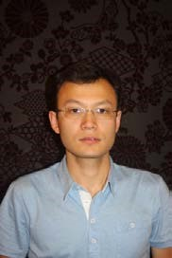
Kazak Türk Lisesi ve 2007’de Anadolu Üniversitesinden mezundur.
Motor yağı ve yedek parça ticareti ile uğraşan şirkette üst düzey yöneticidir.
Kazakistan Ticaret ve Sanayi Odası üyesidir. Motoryağı, yedek para üreticileri ile görüşmek istemektedir. Ayrıca ayçiçeği yağı üretim tesisi kurmak içi gerekli makineleri satın almak istemektedir.

Telefon: 0007 727 300 0030 GSM: 07 701 228 08 e-posta: almerekov@gmail.com

e) ALIYA SULEIMENOVA
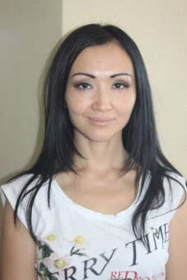
Gıda sektöründe faaliyet gösteren, şeker ve içecek toptan ticareti yapan, lojistik ve taşımacılık alanında faaliyet gösteren şirkette ticaret müdürüdür. Ayrıca kozmetik ürünleri ticareti yapan ve güzellik salonu işletmeciliği aile şirketi sahibidir. ATAMEKEN (Kazakistan Girişimciler Birliği), Astana Girişimciler
Derneği, Kazakistan Kuaförler Derneği üyesidir. Şekerli gıda ve içecek üreticileri, kozmetik üreticisi ve ticareti ile ilgilenen şirketlerle ve lojistik ekipmanları üreticileri ile görüşmek istemektedir.

Telefon: 007 717 241 55 98 GSM: 007 775 457 755
GSM: 007 775 614 83 65 e-posta: aliya_kaztorg@mail.ru

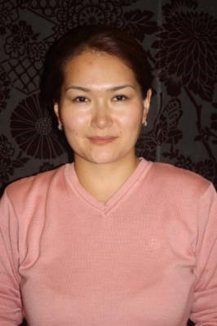
f) SHOLPAN SYRGABAYEVA

Kazak Al Farabi Üniveristesi Türkoloji bölümü mezunudur.
ASTANA Ticaret Müşavirliğinde yerel eleman olarak çalışmaktadır. Kazakistan pazarına ilgi duyan tüm sektörlerin temsilcileri ile görüşmek istemektedir.

Telefon: 007 7172 70 46 72 GSM: 007 705 22 22 513
e-posta: ssholpanembassy@hotmail.com e-posta: sshoplan_kz@mail.ru

11) KIRGIZİSTAN

a) NARBEK ABDULLAEV
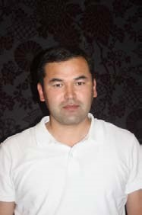
Kırgız- Türk Sema lisesi ve ODTÜ naat Mühendisliği mezunudur.
İnşaat sektöründe faaliyet gösteren yüksek katlı konut projeleri, site inşaatı, otopark ve ofis inşaatı ile uğraşan, otel ve site inşaatı yatırım projeleri olan şirketin genel müdürüdür.
İnşaat malzemesi üreticileri ile görüşmek istemektedir. Ayrıca, Site ve toplu konut inşaatı alanında deneyimli müteahhitlik şirketleriyle işbirliği yapmak istemektedir.

Telefon : 00996 772 05 50 44 GSM: 00 996 555 95 10 8 e-posta: narbek@yahoo.com

b) ERKİNBEK DJOROEV

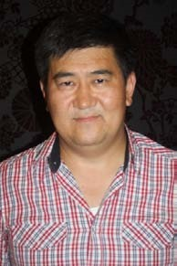
Tömer eğitimi, A.Ü Siyasa Bilgiler Fakültesi İşletme bölümü ve ODT kamu yönetimi Yüksek Lisans mezunudur.
İnşaat sektöründe faaliyet gösteren, spor salonları, halı saha, tenis kortları vb spor tesisleri inşaatları yapan, spor malzemeleri ve ekipmanları toptan ticareti ile uğraşan, uluslar arası sigorta şirketlerine ülke genelinde hizmet sunan şirketler grubu sahibidir. Spor malzemesi üreticileri, SBR granül üretim tesisi sahipleri ile görüşmek istemektedir. Ayrıca kaysı üreticileri ile işbirliği görüşmesi yapmak istemektedir.

GSM: 00996 555 77 00 33
e-posta: erkinbek@gmail.com

12) KOSOVA
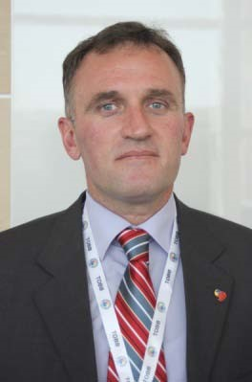

a) SEBAHEDİN VİTAKU
Tekstil, ayakkabı ve gıda sektöründe faaliyet gösteren şirket sahibidir. Kosova İşadamları Derneği üyesidir. Gıda, ayakkabı ve tekstil üreticileri ile görüşmek istemektedir.

Telefon: 00386 498 155 10 GSM: 00377 441 738 22 e-posta: sebo_shoes@hotmail.com

13) KKTC

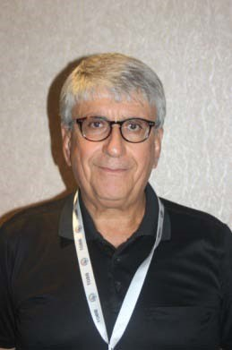
HÜSEYİN METİN ŞADİ
Elektrik, enerji, telekom ve elektronik sektörlerinde faaliyet gösteren, elektrik santralleri, trafo merkezleri ve Telekom altyapısı işleri yapan ve bilgi iletişim alanında faaliyet gösteren şirket sahibidir. Kıbrış Türk İşadamları Derneği Başkanıdır. Kıbrıs Ticaret ve Sanayi Odası üyesidir. Bilişim sektörü, güneş ve rüzgar enerjisi sektörü, su ve atık teknolojileri konusunda faaliyet göstere şirketlerle işbirliği görüşmesi yapmak istemektedir.

Telefon: 0 392 225 30 01 GSM: 0542 856 00 35 e-posta: mshadi@kiymet.com

14) MAKEDONYA

a) DEMİRALİ MURATI
Halı, mobilya ve perde sektöründe toptan ve perakende ticaret yapan şirket sahibidir. MATİB (Makedonya Türk İşadamları Derneği) ve ADEKSAM üyesidir. Halı ve mobilya üreticisi firmalarla Makedonya temsilciliği konusunda işbirliği görüşmesi yapmak istemektedir.
GSM: 0038 970 215 353 e-posta: tofasteksyilgv@gmail.com web: www.tofastekstil.com

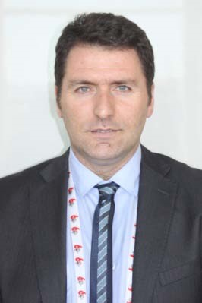
b) DZELİL SALİJİ
Makedonya kökenlidir ama Slovenya’da yaşamaktadır.Yiyecek, içecek sektöründe faaliyet gösteren, unlu mamul ve pasata üreten ve 5 ayrı pastane işleten firma sahibidir. Gıda makineleri imalatçıları ile görüşmek istemektedir. Ayrıca Slovenya pazarına ilgi duyan sektör temsilcileri ile işbirliği görüşmesi yapmak istemektedir.

Telefon: 0038 656 416 635 GSM: 0038 641 339 061 e-posta: dzelil_salih@yahoo.com

15) MOLDOVA
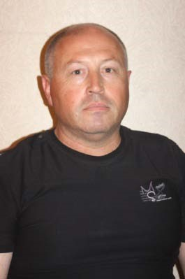

a) IVAN TERZİ
Tarımsal üretim, depolama ve ithalatı yapan şirket sahibidir. Gagavuzya Tarım Üreticileri derneği üyesidir. Tarım sektöründe çalışan firmalarla işbirliği görüşmesi yapmak istemektedir.

Telefon: 00373 298 236 33 GSM: 373 791 92 007
Faks: 00373 298 236 33 e-posta: vaniabaji@yandex.ru

16) ÖZBEKİSTAN

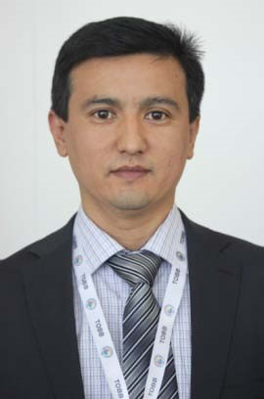
a) FARHODBEK MAMAJONOV
Erkek konfeksiyon ürünleri ve ayakkabı üretimi yapan şirkette yönetici olarak çalışmaktadır. Özbekistan Ticaret Odası üyesidir. Şirket 2012 yılında Cumhurbaşkanından onur madalyası almıştır. Özbekistan futbol federasyonuna sponsor olarak katkı vermektedir. Erkek giyimi için kumaş ve aksesuar vb malzeme üreticisi şirketlerle işbirliği görüşmesi yapmak istemektedir.

GSM: 0098 74 774 55 74 GSM: 00998 94 435 0030
e-posta: mamadjanov.farhad@gmail.com

b) MARIFJON KURBONOV

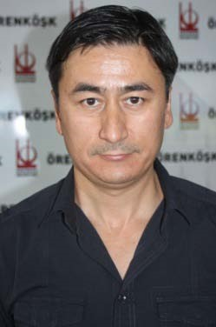
Tömer eğitiminden sonra İ.Ü. Siyasal Bilgiler Fakültesi Uluslararası İlişkiler bölümünden mezun olmuş.
PVC, plastik boru ve fiting sektöründe Özebkistan genelinde toptan ticaret yapan, bayilerine ürün dağıtımı yapa şirketin sahibidir. Çeşitli Ttürk marklarının temsilciliğini yapmaktadır. markaların temsilciBu sektörlerdeki üreticiler ile Özbekistan temsilciliği konusunda işbirliği görüşmesi yapmak istemektedir.

GSM: 00 998 90 185 33 11 GSM : 0998 97 707 05 11 e-posta: maruf_k@inbox.ru

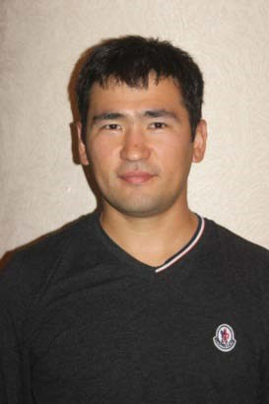
c) BAKHRİDDİN KAMOLİDDİNOV

Özbek-Türk Lisesi mezunudur.
Ambalaj sektöründe faaliyet gösteren, plastik poşet üretimi, alkol ve su bazlı flexografik boya satışı yapan şirket sahibidir. Plastik poşet yapımında kullanılan makine üreticileri ve boya sanayine yönelik hammadde üreticileri, makine üreticileri ve bu konularda ticaret yapan şirketlerle görüşmek istemektedir.

GSM: 00998 90 138 78 08 e-posta: bakhriddin231@mail.ru

17) ROMANYA

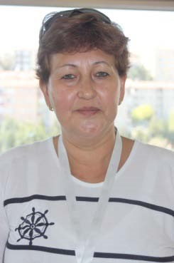
a) NEJLA CURTACAI
Mali müşavirlik ve muhasebe hizmetleri veren şirket sahibidir. Romanya Demokrat Tatar Birliği üyesidir. Başta turizm ve danışmanlık şirketleri olmak üzere Romanya pazarına ilgi duyan sektörlerin temsilcileri ile işbirliği görüşmesi yapmak istektedir.

GSM: 0040 723 68 91 99 e-posta: curtacainejla@yahoo.com
Faks: 0040 241 73 50 94

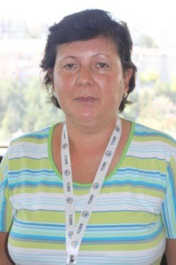
b) NARGİS SEPTAR
Gıda sektöründe faaliyet gösteren, topta ve perakende gıda ticareti yapan şirket sahibidir. Romanya Demokrat Tatar Birliği üyesidir. Gıda üreticileri ve toptancıları ile işbirliği görüşmesi yapmak istemektedir.

Telefon: 0040 241 73 60 05 GSM : 0040 721 46 48 22 e-posta: ailin.septar@yahoo.com

18) RUSYA FEDERASYONU
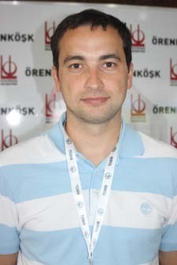

a) RENAT VİATKİN
Tatar Türk lisesi ve Hacettepe Bilgisayar Bilimleri bölümü mezunudur.
Petrol ürünleri ve kimyasalları sektöründe faaliyette bulunan ve ihracat ile uğraşan şirkette yöneticidir. Petrol kimyasalları kullanan şirketlerle görüşmek istemektedir.

GSM : 007 917 397 29 72 GSM: 007 843 258 18 88 e-posta: renat.vyatkin@mail.ru

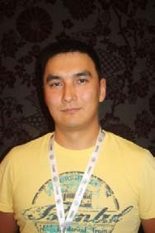
b) AIDAR İLIASOV
Hacettepe Üniversitesi İngiliz Dil ve Edebiyatı bölümü mezunudur.
Rusya Federasyonu içinde taşımacılık yapan ve lojistik hizmetleri veren şirket sahibidir. ABC (Association of Business Cooperation) İşadamları derneği üyesidir.
Uluslararası taşımacılık yapan şirketlerle ve Rusya pazarına ilgi duyan tüm sektör temsilcileir il görüşmek istemektedir.

GSM: 007 917 770 27 53 e-posta: ilyasov@rambler.ru

19) TACİKİSTAN
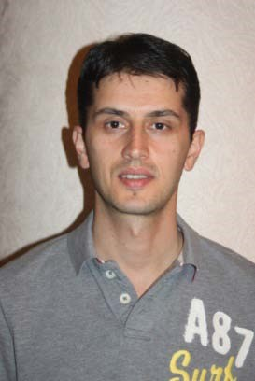

a) DZHAMOLIDDIN ASHUROV
Tacik –Türk lisesi mezunudur.
Otomobil, ticari araçlar ve iş makineleri yedek parça ticareti yapa şirket sahibidir. Tacik İşadamları Derneği (ASHOT) üyesidir.

Telefon: 00992 37 227 537 GSM: 00992 918 64 10 11 e-posta: ajamoliddin@gmail.com

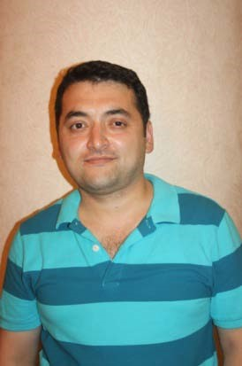
b) RUSTAM NAZAROV

Tacik –Türk lisesi mezunudur.
Reklam sektöründe faaliyet gösteren şirkette yöneticidir. Tacik İşadamları Derneği (ASHOT) üyesidir. Reklam promosyon ürünleri ve matbaa sektöründeki firmalarla işbirliği görüşmesi yapmak istemektedir.

Telefon: 00992 224 12 12 GSM: 00992 98 106 12 12

20) TÜRKMENİSTAN

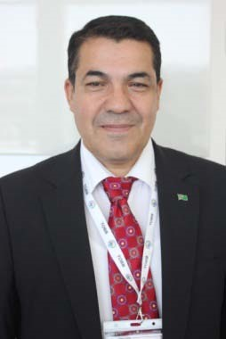
a) JUMA KADYROV
İnşaat alanında, tavukçuluk, seracılık, toptan ticaret, lokantacılık, emlak yatırım danışmanlığı alanlarında faaliyet göstere şirketler grubu sahibidir. Türkmenistan Sanayiciler ve Girişimciler Birliği üyesidir. Türkmenistan pazarına ilgi duyan sektör temsilcileri ile işbirliği görüşmesi yapmak istemektedir.

Telefon: 00993 12 226 041- 00993 12 222 724 GSM: 00993 65 505 466 e-posta: jkk@mail.ru

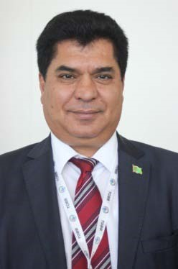
b) GURBANALYYEV MEREDALY
İnşaat, hayvancılık ve toptan ticaret alanında faaliyet gösteren şirkette üst düzey yöneticisidir. Türkmenistan Sanayiciler ve Girişimciler Birliği üyesidir. Tarımsal üretim ve ,hayvancılık yapan firmalarla ve inşaat malzemesi üreticileri ile görüşmek istemektedir.

Telefon: 00993 12 484 992 - 00993 12 227 162 GSM: 00993 65 505 331 e-posta: astat62@bk.ru

c) ISABERDI GYLYJOV
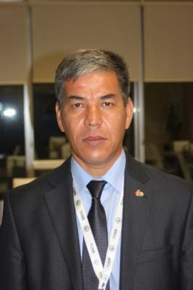
Ülke genelinde çok katlı konut, otel, park ve eğlence merkezleri inşaatları yapan ve teknik bakım hizmetleri sağlayan şirkette üst düzey yöneticidir. Bina inşaatında uzmanlaşmış müteahhitlik şirketleri ile işbirliği görüşmesi yapmak istemektedir. İnşaat malzemesi üreticileri ile, kara ve deniz nakliyat firmaları ile görüşmek istektedir.

Telefon: 00993 243 790 44 GSM: 00993 65 05 7999 GSM: 00993
65 49 79 79
Faks: 00993 243 739 99 e-posta: isaberdi-knauf@mail.ru

d) NURMUHAMMET ORAZGYLYJOV
Gazi Üniversitesi işletme bölümü mezunudur.
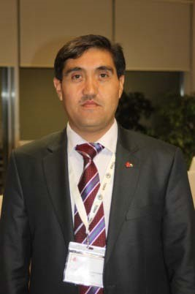
Islak mendil, poşet, ambalaj malzemesi üretimi yapan şirkette yöneticidir. Ayrıca temizlik malzemesi topta ticareti ile ilgilenmektedir. Islak mendil, poşet makineleri üretimi ve ticaretini yapan şirketlerle ve temizlik malzemesi üreticileri ile işbirliği görüşmesi yapmak istemektedir.

Telefon : 00993 243 304 04 GSM: 00993 65 16 00 36 e-posta: orazgylyjown@mail.ru

21) UKRAYNA- KIRIM

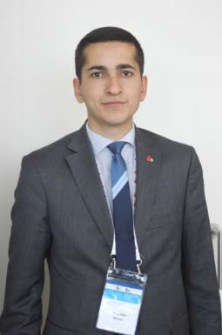
a) SEIRAN ALIIEV
Kırım Türk lisesi mezunudur.
Finansal danışmanlık alanında hizmet veren şirkette yöneticidir. Kırım ve Ukrayna pazarına ilgi duyan sektör temsilcileri ile işbirliği görüşmesi yapmak istemektedir.

GSM: 0038 93 745 13 67 e-posta: seyran.aliyev@gmail.com 22) YUNANİSTAN
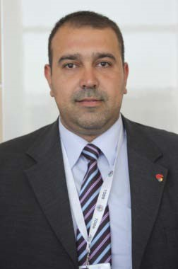

a) IMPRAIM IMPRAIMKO
Tekstil makineleri, kumaş boyama makineleri ve halı sektöründe ticaret yapan, ayrıca sebze, meyve ticareti ile uğraşan şirkey sahibidir. İskeçe Türk Birliği ve İskeçe Ticaret Odası üyesidir. Tekstil makineleri, kumaş boyama makineleri ve halı üreticileri ile görüşmek istemektedir.

GSM: 0030 694 850 18 88 e-posta: ibrahimiskece78@hotmail.com

